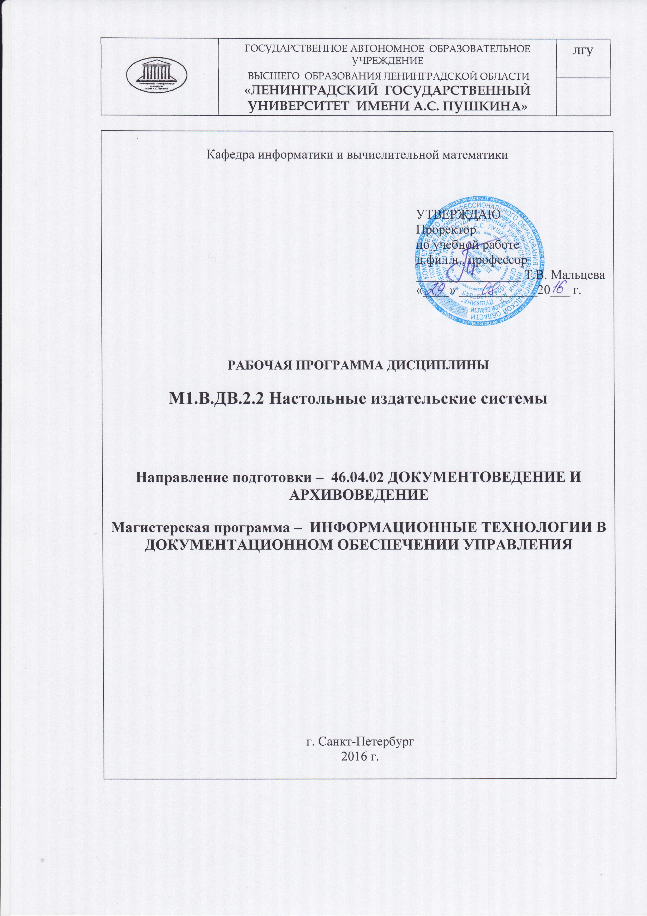

Кафедра информатики и вычислительной математики

УТВЕРЖДАЮ
Проректор
по учебной работе
д.фил.н., профессор
________________ Т.В. Мальцева
«____» ____________20___ г.

РАБОЧАЯ ПРОГРАММА ДИСЦИПЛИНЫ

М1.В.ДВ.2.2 Настольные издательские системы

Направление подготовки – 46.04.02 ДОКУМЕНТОВЕДЕНИЕ И АРХИВОВЕДЕНИЕ

Магистерская программа – ИНФОРМАЦИОННЫЕ ТЕХНОЛОГИИ В ДОКУМЕНТАЦИОННОМ ОБЕСПЕЧЕНИИ УПРАВЛЕНИЯ

г. Санкт-Петербург
2016 г.

Рабочая программа дисциплины составлена в соответствии с требованиями:
- Федерального государственного образовательного стандарта по направлению подготовки 46.04.02 ДОКУМЕНТОВЕДЕНИЕ И АРХИВОВЕДЕНИЕ (уровень магистратуры), утвержденного приказом Министерства образования и науки Российской Федерации №375 от 08.04.2015 (далее ФГОС ВО);
- приказа Министерства образования и науки Российской Федерации от 19.12.2013 N 1367 (ред. от 15.01.2015) "Об утверждении Порядка организации и осуществления образовательной деятельности по образовательным программам высшего образования - программам бакалавриата, программам специалитета, программам магистратуры»;
- учебного плана ГАОУ ВО ЛО «Ленинградский государственный университет имени А.С. Пушкина» по направлению 46.04.02 ДОКУМЕНТОВЕДЕНИЕ И АРХИВОВЕДЕНИЕ.

Составитель: кандидат педагогических наук, доцент кафедры информатики и вычислительной математики Майкова Н.С.

Рецензент:
д.п.н., профессор, декан библиотечно-информационного факультета ФГОУ ВПО «Санкт-Петербургский государственный университет культуры и искусств» Брежнева В.В.

Рассмотрено на заседании кафедры информатики и вычислительной математики 29.08.2016 г. протокол №1.

Соответствует требованиям к содержанию, структуре, оформлению.

Зав. кафедрой информатики и вычислительной математики ____ Т.А. Бороненко

Рабочая программа соответствует требованиям к содержанию, структуре, оформлению.

Согласовано:
Зав.библиотекой ________________ М.Е.Харитонова

Рекомендовано к использованию в учебном процессе

Язык обучения - русский

1. ПЕРЕЧЕНЬ ПЛАНИРУЕМЫХ РЕЗУЛЬТАТОВ ОБУЧЕНИЯ ПО ДИСЦИПЛИНЕ:
Процесс изучения дисциплины направлен на формирование следующих компетенций:

№  пп | Индекс компетенции | Содержание компетенции  (или ее части) | В результате изучения учебной дисциплины обучающиеся должны:
№  пп | Индекс компетенции | Содержание компетенции  (или ее части) | знать | уметь | владеть
 | ОК-1 | способен к абстрактному мышлению, анализу, синтезу | виды технологий печати и послепечатной обработки публикации | выполнять макетирование и верстку публикации в программе MS Publisher | основными знаниями в области полиграфии
 | ОК-3 | готов к саморазвитию, самореализации, использованию творческого потенциала | понятие и составляющие процессов макетирования и верстки публикации | осуществлять поиск информации в глобальной сети Интернет, необходимой для создания публикаций | методами работы с графическим материалом

2. Место дисциплины в структуре ОП:

Цель курса: формирование комплексного представления о современных настольных издательских системах и подготовке печатных изданий.
Задачи курса:
- формировать знания в области полиграфии;
- формировать знания о методах работы с графическим материалом;
- выработать у студентов навыки работы в программах верстки документов.

3. Объем дисциплины и виды учебной работы
Общая трудоемкость освоения дисциплины составляет 3 зачетные единицы, 108 академических часов.

Вид учебной работы | Всего часов | Трудоемкость в акад.час
Вид учебной работы | Всего часов | По очной форме |  | По заочной форме
Аудиторные занятия (всего) |  | 44 |  | 16
В том числе:
Лекции |  | 14 |  | 4
Лабораторные работы |  | 30 |  | 12
Самостоятельная работа (всего) |  | 64 |  | 88
В том числе:
Контрольные работы
Реферат
Презентация
Подготовка к лабораторным занятиям |  | 50 |  | 70
Составление конспектов |  | 14 |  | 18
Определение понятийного аппарата исследования по одной из тем.
Вид промежуточной аттестации (зачет) |  |  |  | 4
Общая трудоемкость час  з.е. |  |  | 108 |  | 108
Общая трудоемкость час  з.е. |  |  | 3 |  | 3

4. Содержание дисциплины
4.1. Разделы (блоки) дисциплины и виды занятий
Очная форма обучения

№  п/п | Номера и название  разделов и тем | Всего (часов) | Аудиторные занятия |  | Самостоятельная работа
№  п/п | Номера и название  разделов и тем | Всего (часов) | В том числе |  | Самостоятельная работа
№  п/п | Номера и название  разделов и тем | Всего (часов) | Лекции | Лабораторные занятия | Самостоятельная работа
1 | Тема 1. Основные понятия издательского дела | 35 | 5 | 10 | 20
2 | Тема 2. Этапы подготовки публикации к изданию | 35 | 5 | 10 | 20
3 | Тема 3. Обзор современных настольных издательских систем | 38 | 4 | 10 | 24
 | Зачет
 | Итого | 108 | 14 | 30 | 64

Заочная форма обучения

№  п/п | Номера и название  разделов и тем | Всего (часов) | Аудиторные занятия |  | Самостоятельная работа
№  п/п | Номера и название  разделов и тем | Всего (часов) | В том числе |  | Самостоятельная работа
№  п/п | Номера и название  разделов и тем | Всего (часов) | Лекции | Лабораторные занятия | Самостоятельная работа
1 | Тема 1. Основные понятия издательского дела | 36 | 2 | 4 | 30
2 | Тема 2. Этапы подготовки публикации к изданию | 35 | 1 | 4 | 30
3 | Тема 3. Обзор современных настольных издательских систем | 33 | 1 | 4 | 28
 | Зачет | 4
 | Итого | 108 | 4 | 12 | 88

4.2. ЛабораторныЕ ЗАНЯТИЯ
№ п/п | наименование блока (раздела) дисциплины | Наименование лабораторных работ | Трудо-емкость в часах  (очная/заочная)
- 1. | Тема 1. Основные понятия издательского дела | Подготовка различных видов публикаций с помощью MS Publisher | 10/4
- 2 | Тема 2. Этапы подготовки публикации к изданию | Подготовка различных видов публикаций с помощью MS Publisher | 10/4
 | Тема 3. Обзор современных настольных издательских систем | Подготовка различных видов публикаций с помощью MS Publisher | 10/4

4.4. Самостоятельная работа студента
№ п/п | наименование блока (раздела) дисциплины | Виды СРС | Трудо-емкость в часах  (очная/заочная)
1. | Тема 1. Основные понятия издательского дела | Подготовка к лабораторным работам | 20/30
2. | Тема 2. Этапы подготовки публикации к изданию | Подготовка к лабораторным работам | 20/30
3. | Тема 3. Обзор современных настольных издательских систем | Подготовка к лабораторным работам | 24/28

4.5. Содержание разделов и тем
Тема 1. Основные понятия издательского дела
Понятие настольных издательских систем. Уровни настольной издательской системы. Применение издательских систем в профессиональной деятельности. Проблемы становления и перспективы развития настольных издательских систем.
Тема 2. Этапы подготовки публикации к изданию
Макетирование. Работа с текстом. Шрифт. Особенности верстки. Верстка иллюстраций. Верстка таблиц. Многоколонная верстка. Цветоделение. Печать и послепечатные процессы.
Тема 3. Обзор современных настольных издательских систем
Современные издательские системы, их плюсы и минусы. Обзор программного обеспечения настольных издательских систем.

4.6 Примерная тематика курсовых проектов (работ)
Курсовая работа по дисциплине не предусмотрена учебным планом.

4.7 Перечень занятий, проводимых в активной и интерактивной формах
Не мене 20 % занятий в интерактивной форме от объема аудиторных занятий по дисциплине
№ п/п | наименование блока (раздела) дисциплины | Наименование видов занятий | Трудоемкость в часах | Форма проведения занятия
1. | Тема 1. Основные понятия издательского дела | лекция | 2 | дискуссия
1. | Тема 1. Основные понятия издательского дела | лабораторная работа | 2 | тренинг
2. | Тема 2. Этапы подготовки публикации к изданию | лекция | 2 | дискуссия
2. | Тема 2. Этапы подготовки публикации к изданию | лабораторная работа | 2 | тренинг
3 | Тема 3. Обзор современных настольных издательских систем | лекция | 2 | дискуссия
3 | Тема 3. Обзор современных настольных издательских систем | лабораторная работа | 2 | тренинг

5. Учебно-методическое обеспечение для самостоятельной работы обучающихся по дисциплине

5.1 Темы конспектов:

- Определение издательской системы. Техпроцесс.
- Форматы бумаги. Ориентация страницы. Поля при односторонней и двусторонней печати.
- Элементы дизайна: Выворотка, буквица, пуля, оборка, линейки. Элементы книги: титульный лист, суперобложка, клапан суперобложки, фронтиспис, книжный блок, форзац.
- Общие правила набора текста.
- Цветоделение.
- Примеры программного обеспечения, специализирующегося на компьютерной вёрстке.
- Начало книгопечатания и типографского дела в Европе и в России.

5.2 Вопросы для подготовки к лабораторным работам:

Тема 1. Основные понятия издательского дела
- Понятие настольных издательских систем.
- Уровни настольной издательской системы.
- Применение издательских систем в профессиональной деятельности.
- Проблемы становления и перспективы развития настольных издательских систем.
Тема 2. Этапы подготовки публикации к изданию
- Макетирование.
- Работа с текстом.
- Шрифт.
- Особенности верстки.
- Верстка иллюстраций.
- Верстка таблиц.
- Многоколонная верстка.
- Цветоделение.
- Печать и послепечатные процессы.
Тема 3. Обзор современных настольных издательских систем
- Современные издательские системы, их плюсы и минусы.
- Обзор программного обеспечения настольных издательских систем.

6. Оценочные средства для текущего контроля успеваемости и промежуточной аттестации

6.1. Виды контроля и аттестации, формы оценочных средств
№  пп | Вид контроля и аттестации | № и наименование блока (раздела) дисциплины | Оценочные средства
№  пп | Вид контроля и аттестации | № и наименование блока (раздела) дисциплины | форма | Количество вопросов в задании | Количество независимых вариантов
1 | текущий | 1-3 | Защита отчета по результатам выполнения лабораторных работ
2 | промежуточный | 1-2 | Защита отчета по результатам выполнения лабораторных работ

6.2. Примеры оценочных средств текущего контроля и промежуточной аттестации по дисциплине
6.2.1 для текущего контроля:

Темы конспектов.
Представлены в разделе 5.1.

Задания для лабораторных работ.
Тема 1. Основные понятия издательского дела
Лабораторная работа. Тема. Подготовка различных видов публикаций с помощью MS Publisher
Задача 1. В макете публикации, который еще не использовался, введите личные данные для другой организации.
Воспользуйтесь следующей информацией, чтобы ввести данные о клиенте. Результат сохраните.
Наименование поля | Данные
Имя | Эми Изаксон
Должность | Менеджер
Название организации | Курорт "Лейвкуд Маунтинс"
Адрес | 1345 Маунтин-Вью  Рд. Лейвкуд, СА 90035
Телефон, факс и электронная почта | 805-555-4323 (Тел.)  805-555-4066 (Fax)  amyi@LMR.com
Дополнительные сведения или девиз | Мы превратим вашу мечту в реальность!
Цветовая схема | Клюква

Задача 2. В макете публикации, который еще не использовался, введите личные данные для любой школы или лицея, или гимназии. Результат сохраните.
Задача 3. В макете публикации, который еще не использовался, введите личные данные для учителя или преподавателя. Результат сохраните.

Тема 2. Этапы подготовки публикации к изданию
Лабораторная работа. Тема. Подготовка различных видов публикаций с помощью MS Publisher
Задача 1. Создайте из списка публикаций для печати: открытку для учителя (укажите фамилию, имя, отчество) с поздравлениями (не менее 3 предложений) ко Дню учителя от имени учеников класса.
Задача 2. Создайте из списка публикаций для печати: почётную грамоту по случаю победы (укажите какое место) группы учащихся разных классов (перечислить их фамилии, имена, цифры и буквы, которые соответствуют классу, не менее 5 человек) в олимпиаде по предмету (укажите предмет) от имени группы учителей по предмету (укажите их фамилии, не менее 3 человек).
Задача 3. Создайте из списка публикаций для печати: три наклейки: 1) наклейку на тетрадь ученика, с указанием ФИО, класс, предмет, 2) наклейку на журнал, с указанием цифры и буквы класса, ФИО классного руководителя, 3) наклейку на дневник ученика, с указанием максимального и необходимого количества информации об ученике.
Задача 4. Создайте из списка публикаций для печати: обложку для школьного учебника (предмет выберите самостоятельно).

Тема 3. Обзор современных настольных издательских систем
Лабораторная работа. Тема. Подготовка различных видов публикаций с помощью MS Publisher
Задача 1. Подготовьтесь продемонстрировать преподавателю печать 3 листов визитных карточек по 6 карточек на листе с помощью мастера печати визитной карточки.
Задача 2. Подготовьтесь продемонстрировать преподавателю просмотр разворота страниц многостраничной публикации.
Задача 3. Подготовьтесь продемонстрировать преподавателю печать диапазона страниц от 3 до 10.
    - для промежуточной аттестации

Практические задания
Задача 1.
Создайте веб-узел на основе публикации anapa.pub. Помимо домашней страницы веб-узел должен содержать ещё две: страницу с информацией о санаториях Анапы и страницу о санатории «Кристалл». В веб-узле должны быть организованы перекрёстные гиперссылки между всеми страницами. На домашней странице создайте гиперссылку на сайт http://anapa.net.ru. Все страницы веб-узла должны иметь звуковое сопровождение. На домашней странице поместите анимированный объект из коллекции клипов (объект подберите согласно тематике веб-узла). Сохраните публикацию в формате HTML.
Задача 2.
Создайте веб-узел о любом историческом деятеле (выберите самостоятельно, информацию подберите в сети Интернет). Количество страниц: не меньше 5. Создайте перекрёстные гиперссылки между всеми страницами. На домашней странице создайте гиперссылку на подходящий сайт в сети Интернет. На каждой странице поместите анимированный объект из коллекции клипов (объект подберите согласно тематике веб-узла). Сохраните публикацию в формате HTML.
Задача 3.
Создайте рекламный буклет о курорте Анапа. Буклет должен состоять из трёх страниц, на которых должна быть размещена информация о курорте. Структуру и оформление буклета продумайте самостоятельно. Необходимую информацию и картинки курорта найдите в сети Интернет. Сохраните буклет под именем anapa.pub в своей рабочей папке.

Критерии оценивания планируемых результатов обучения для формирования компетенций
Таблица 8
Планируемые результаты обучения  (показатели достижения заданного уровня освоения компетенций) | Критерии оценивания результатов обучения
 | Неудовлетворитель  но | Удовлетворитель  но | хорошо | отлично
ЗНАТЬ: | отсутствие знаний или фрагментарные знания | общие, но не структурированные знания | сформирован-ные, но содержащие отдельные пробелы знания | сформирован-ные систематические знания
УМЕТЬ: | отсутствие умений или частично освоенное умение | в целом успешное, но не систематически осуществляемое умение | в целом успешное, но содержащее отдельные пробелы умение | сформирован-ное умение
ВЛАДЕТЬ: | отсутствие навыков или фрагментарное применение современного | в целом успешное, но не систематическое применение | в целом успешное, но содержащее отдельные пробелы применение | успешное и систематическое применение

7. ПЕРЕЧЕНЬ ОСНОВНОЙ И ДОПОЛНИТЕЛЬНОЙ УЧЕБНОЙ ЛИТЕРАТУРЫ:
7.1. Основная литература
№ п/п | Наименование | Авторы | Место издания | Год издания | Наличие
 |  |  |  |  | в научно-техническойбиблиотеке, экз | в ЭБС, адрес в сети Интернет
1. | Компьютерные технологии в сфере визуальных коммуникаций: работа с растровой графикой в Adobe Photoshop: учебное пособие | Макарова Т. В. | Омск: Издательство ОмГТУ | 2015 |  | http://biblioclub.ru/index.php?page=book_red&id=443143&sr=1
2. | Adobe Photoshop CS6 | Молочков В.П. | М.: Национальный Открытый Университет «ИНТУИТ» | 2016 |  | http://biblioclub.ru/index.php?page=book_red&id=429052&sr=1
3. | Обработка растровых изображений в Adobe Photoshop | Божко А.Н. | М.: Национальный Открытый Университет «ИНТУИТ» | 2016 |  | http://biblioclub.ru/index.php?page=book_red&id=428970&sr=1

7.2. Дополнительная литература
№ п/п | Наименование | Авторы | Место издания | Год издания | Наличие
 |  |  |  |  | в научно-техническойбиблиотеке, экз | в ЭБС, адрес в сети Интернет
1. | Информационные технологии: учебник | Громов Ю. Ю., Дидрих И. В., Иванова О. Г., и др. | Тамбов: Издательство ФГБОУ ВПО «ТГТУ» | 2015 |  | http://biblioclub.ru/index.php?page=book_red&id=444641&sr=1
2. | Применение информационных технологий: учебное пособие | Лыткина Е. А. | Архангельск: САФУ | 2015 |  | http://biblioclub.ru/index.php?page=book_red&id=436329&sr=1
3. | Компьютерные технологии в сфере визуальных коммуникаций: работа с растровой графикой в Adobe Photoshop: учебное пособие | Макарова Т. В. | Омск: Издательство ОмГТУ | 2015 |  | http://biblioclub.ru/index.php?page=book_red&id=443143&sr=1

8.Ресурсы информационно-телекоммуникационной сети «Интернет»
Информационно-справочные ресурсы сети интернет:
- Научная электронная библиотека. - Режим доступа: http://elibrary.ru
- Электронно-библиотечная система. – Режим доступа: http://www.biblioclub.ru/
- Издательские системы. Компьютерная издательская графика: Учебное пособие. Гусарова Н.Ф. Режим доступа: http://window.edu.ru/catalog/resources
- Основы настольно-издательской деятельности: Учебное пособие. Часть 1, 2. Теория. Брыкова О.В. Режим доступа: http://window.edu.ru/catalog/resources

Электронные библиотеки:
Научная электронная библиотека. - Режим доступа: http://elibrary.ru
Электронно-библиотечная система. – Режим доступа: http://www. biblioclub.ru/

- Методические указания для обучающихся по освоению дисциплины:
Правила оформления конспектов.
Конспект студента по лекции (с презентацией) преподавателя должен отражать содержание презентации преподавателя.

- Информационные технологии, используемые при осуществлении образовательного процесса по дисциплине
Для успешного освоения дисциплины, студент использует программное средство: Microsoft Publisher.
- Требования к программному обеспечению учебного процесса
№ п/п | наименование блока (раздела) дисциплины | Наименования программы | Тип программы (расчетная, обучающая, контролирующая)
1. | Тема 1. Основные понятия издательского дела | Microsoft Publisher | обучающая
2. | Тема 2. Этапы подготовки публикации к изданию | Microsoft Publisher | обучающая
3. | Тема 3. Обзор современных настольных издательских систем | Microsoft Publisher | обучающая

- Материально-техническое обеспечение дисциплины.
Перечень необходимых материально-технических средств обучения, используемых в учебном процессе преподавателем на лекционных и практических занятиях для освоения студентами дисциплины:
- компьютерное и мультимедийное оборудование: ноутбук, экран, проектор, удлинитель;
- компьютерный класс.

